威海经济技术开发区管理委员会
2022年政府信息公开工作年度报告

根据《中华人民共和国政府信息公开条例》（国务院令第711号，以下简称《条例》）和《中华人民共和国政府信息公开工作年度报告格式》（国办公开办函〔2021〕30号）要求，现公布威海经济技术开发区管理委员会2022年政府信息公开工作年度报告。
本报告内容包括：总体情况、主动公开政府信息情况、收到和处理政府信息公开申请情况、政府信息公开行政复议和行政诉讼情况、存在的主要问题及改进情况、其他需要报告的事项，以及相关指标统计附表等。报告中所列数据统计时限自2022年1月1日起至2022年12月31日止。报告电子版可在威海市人民政府门户网站（http://www.weihai.gov.cn）和威海经济技术开发区门户网站（http://www.eweihai.gov.cn/）查阅或下载。公众如需进一步咨询了解相关信息，请与威海经济技术开发区党政办公室联系（地址：威海市青岛中路106号，邮编：264205，电话：0631—5961933）。
一、总体情况
2022年，我区坚持以习近平新时代中国特色社会主义思想为指导，严格落实国家、省、市关于全面推进政务公开工作的系列决策部署和工作安排，强化《条例》落实，围绕群众关心的重点、热点问题，全面推进决策、执行、管理、服务、结果“五公开”。
1.主动公开。一是推进开门决策。对涉及重大民生事项的议题邀请有关人员列席，听取群众意见建议。2022年邀请企业代表列席党工委会议4次。二是加强决策公开。持续做好重大行政决策等信息公开，2022年主动公开党政办发文件11件，管发文件16件，其中规范性文件5件。三是深化解读回应。按照“谁起草、谁解读”的原则，对重要政策性文件通过图文、新闻发布会等不同形式开展解读，力求解读形式多元化。2022年完成图文解读25件、文字解读13件、召开新闻发布会11场，组织20个部门负责人完成在线访谈。四是强化政民互动。聚焦公众关切和民生重点领域，组织开展“政务服务开放日”“警营开放日”等11场，进一步提高政府的开放性和透明度。
2.依申请公开。全年通过网上申请、信函邮寄等渠道受理政府信息公开申请33件，同比增长200%，申请内容涉及退役军人安置、房屋拆迁补偿、项目建设等方面；办理市府办依申请公开协助调查3件。全年未发生因政府信息公开申请提起的行政复议和行政诉讼案件。
3.政府信息管理。一是修订完善《威海经济技术开发区主动公开目录（2022年版）》，明确公开事项的内容、时限、主体、渠道等内容，进一步提升主动公开水平。二是对管委规范性文件的有效性进行系统审查，逐个标注文件的有效性，实现集中公开、动态更新。
4.政府信息公开平台建设。一是就网站政务公开栏目设置、信息公开目录等问题进行梳理，把握“便于查找、易于获取”的原则，新增扩大有效投资、反不正当竞争等栏目，调整疫情防控、重大建设项目、财政资金信息等专栏，累计优化调整35个栏目。二是及时、准确转载国家、省、市重大决策部署和重要文件精神，打造整体联动、同频共振的政务新媒体传播渠道。2022年共组织我区政务新媒体协同联动、合力发声52次。三是完善线下平台作用。借助《经区报》《村情月报》、村居公告栏等传统方式，公开党工委管委重大决策和惠民利民工作情况，编发《经区报》50期，发放村情月报13.2万余份。
5.监督保障。一是强化监督管理。定期对全区各部门政府信息公开与政务新媒体维护情况进行督导检查，第一时间发现问题，第一时间落实整改。二是加大培训力度。围绕年度报告编制、政策解读、依申请公开办理等内容开展学习，推动全区政务公开工作提标升级。2022年以视频会议形式开展培训3场，累计培训工作人员100余人次。
二、主动公开政府信息情况
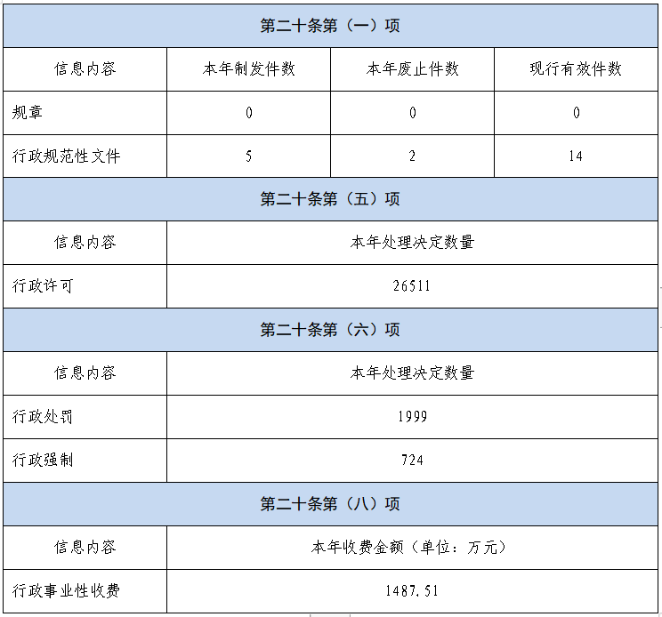
三、收到和处理政府信息公开申请情况
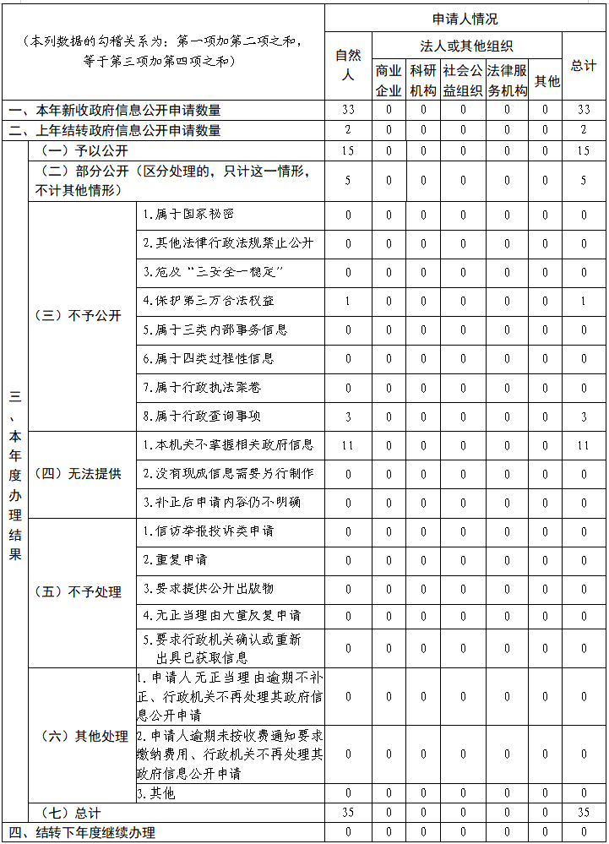
四、政府信息公开行政复议、行政诉讼情况
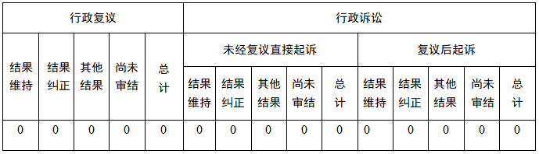
五、存在的主要问题及改进情况
2022年，我区政务公开工作与上级要求相比还存在一定差距：一是依申请公开办理答复的规范性、专业性有待于进一步增强，二是政务新媒体信息发布机制有待于进一步规范，三是对各部门政府信息公开工作的督导力度有待于进一步加大。下一步，我区将严格按照国务院、省、市相关工作要求，进一步推动政务公开工作：
一是深化拓展政民互动。围绕年度重点工作和群众关切，深入推进会议公开，常态化落实群众代表列席党工委会议制度，提高决策透明度。加强政策解读，做到政策性文件应解读尽解读，充分运用新闻发布和在线访谈等渠道，提高主要负责人解读政策比例。
二是提升政府信息依申请公开办理水平。建立集“接收—登记—转办—审查—送达—归档”的闭环式运管模式，对于复杂、疑难申请件，进一步落实“会商办件”机制，组织指导承办部门与司法、信访等部门联动，提高答复的规范性和精准性。
三是规范政务新媒体管理。严格规范政务新媒体开办审查、发布审核、关停注销等工作制度，完善对政务新媒体的日常监管、内容保障等环节保障机制，按照“谁开设、谁主办，谁应用、谁负责”的原则，严把政治关、法律关、政策关、保密关、文字关，严密防范文字表述错误、失泄密等情况发生。
四是加大培训力度。针对全区政务公开工作中存在的问题，积极策划并组织开展业务培训，邀请市政府领导对我区政务公开工作人员围绕依申请公开、政策解读回应等方面进行专业指导，推动全区政务公开工作提标升级。
五是加强政务公开工作考核。通过“月通报、月考核”的方式，每月对各单位在主动公开、依申请公开、政务新媒体等工作开展情况进行考核通报，对发现的问题和短板，督促各指标单位及时整改、动态清零，进一步调动部门单位积极性、主动性，凝聚共同推进政务公开合力。
六、其他需要报告的事项
1.政府信息公开申请收费情况。本年度我区未收取政府信息公开信息处理费。
2.人大代表建议、政协委员提案办理情况。2022年，市府办交办我区市政协十四届一次会议提案1件（《关于园区合作助力乳山招商引资的建议》），我区为会办单位，2022年6月已将办理结果报主办单位。2022年，我区未列入人大代表建议主办或会办单位。
3.落实上级政务公开工作要点情况。认真贯彻落实国家、省、市政务公开工作要点部署要求，调整区政务公开工作领导小组，印发《关于调整威海经济技术开发区政务公开工作领导小组成员的通知》，领导小组设在党政办公室，主要负责组织、协调、建立健全信息发布机制，形成高效畅通的信息发布沟通渠道。
4.政务公开工作创新情况。一是打造“线上”惠企政策咨询平台。充分发挥微信公众号等新兴媒体的作用，开发线上“政务e厅”，汇集各类依申请事项服务指南及各项惠企政策，目前完成涉及减税降费，金融保险，支持企业冲击新目标，支持服务业发展，支持科技型企业、高新技术企业发展等16个方面157项惠企政策录入，累计为165余家企业提供440余次线上线下政策咨询及业务办理。二是推出“政务e厅－视讯办”政务服务语音视频咨询系统。为有效化解企业群众办事“多头”咨询、咨询电话占线等难点堵点问题，我区推出“政务e厅－视讯办”政务服务语音视频咨询系统，该系统在企业和群众需要政务服务时，第一时间提供大数据驱动、跨部门协同的智能化咨询服务，解决了企业和群众办事时政策不清、不知道到哪里办、具体怎么办等难题。自2022年11月上线以来，企业群众咨询电话减少约三分之一，高频重复性的咨询减少70%，政务服务效能明显提升。截至目前，累计接待群众420余人，咨询消息总数4500余条，其中人工接待80余人，收集各类问题共150余条，群众满意率100％。

